1-6 КФ. 23.04.2020г.
Все вопросы по по эл.почте Buh0509@mail.ru тел.89831615111 Viber /Whats
Тема: Баскетбол
Преподаватель физического воспитания спрингфилдской тренировочной школы (позже школа была преобразована в колледж) в штате Массачусетс (США). Джеймс Нейсмит в декабре 1891г. изобрел игру, которую охарактеризовал так: «В баскетбол легко играть, но трудно играть хорошо». Новая игра оказалась настолько динамичной и увлекательной, что превзошла самые смелые надежды Нейсмита. Очень скоро она завоевала всеобщее признание в Америке, а в современном мире в нее играют миллионы людей.
Отдавая дань заслугам Джеймса Нейсмита, спрингфилдский колледж в 1911 г. присудил ему почетную степень мастера физического воспитания. В 1939г. университет Мак Гилл присудил Нейсмиту степень доктора медицины, а в 1968г. в спрингфилдском колледже был открыт музей Джеймса Нейсмита - «Зал баскетбольной славы». Так было выражено уважение к человеку, который подарил миру прекрасную игру.
Джеймс Нейсмит (1861 -1939) родился в Канаде. Конечно, создавая новую игру, он в какой-то мере использовал исторические сведения об играх с мячом, которые в далекие времена культивировались на Американском континенте. Например, более двух с половиной тысяч лет назад племена инков и майя, жившие в те времена на территории теперешней Мексики, играли в так называемый пок-тапок. Цель игры заключалась в том, чтобы забросить мяч в каменное кольцо, укрепленное в вертикальном положении на стене.
В шестнадцатом столетии у ацтеков была известна игра, называвшаяся олламалитули: играющие стремились забросить каучуковый мяч в каменное кольцо.
Начав работать в спрингфилдском колледже, Джеймс Нейсмит встретился там с доктором Лютером Гуликом, который настойчиво искал новые формы и методы физического воспитания. Получив от доктора Гулика задание оживить уроки, Джеймс Нейсмит придумал игру для закрытого помещения. Условия спортивного зала определяли необходимость играть круглым мячом и только руками. Для этого был выбран футбольный мяч, который можно было легко ловить, передавать, бросать уже после сравнительно короткой практики. Чтобы исключить грубость при броске в цель и развивать точность у учащихся, Нейсмит расположил мишень над игроками, вне пределов их досягаемости: к лам балкона он прикрепил две корзины для сбора персиков, в которые и нужно было забрасывать мяч. Балкон гимнастического зала находился на высоте 3м 5см от пола - эта высота и соответствует современному расстоянию от поверхности баскетбольной площадки до верхнего края кольца корзины.
В новой игре вначале участвовали одновременно мужчины женщины.
Так как в гимнастической группе было восемнадцать человек, то Дж. Нейсмит распределил их на две команды по девять человек. Позже число игроков было сокращено до семи, а затем до пяти, поскольку большее количество участников создавало на площадке излишнюю суету. Так как мяч забрасывался в корзину, новая игра получила название «баскетбол» (basket- корзина, ball- мяч).
В декабре 1891г. Нейсмит сформулировал первые правила новой игры и провел первый матч по баскетболу. В 1892г. он опубликовал «Книгу правил игры в баскетбол», содержащую тринадцать пунктов, большинство из которых в той или иной форме действуют по сей день.
Довольно скоро после проведения первых матчей эти правила были несколько изменены. Одной из причин изменения, в частности, явилось введение щитов (1895), к которым стали прикреплять корзины. Щиты были своеобразной защитой корзины. Дело в том, что находившиеся на балконе зрители, стараясь помочь своей команде, нередко ловили мяч и направляли его в корзину команды противника.
В настоящее время в баскетбол играют на всех пяти континентах.
Быстрыми темпами развивается баскетбол в Азии и некоторых странах Африки.
В нашей стране в баскетбол начали играть в 1906г. Первые команды были созданы обществом «Маяк» в Петербурге. Широкого распространения в царской России эта игра не получила. Подлинное развитие баскетбола началось после Великой Октябрьской социалистической революции. В 1920г. баскетбол вводится как самостоятельный предмет в физкультурных учебных заведениях, включается в программу физкультурных праздников, используется как средство физической подготовки в системе Всевобуча
В 1922 г. были разработаны правила игры. В баскетбол стали играть не только в Российской Федерации, но и в Средней Азии, на Украине, в Закавказье;
Первое крупное соревнование в нашей стране по баскетболу было проведено во время Всесоюзного праздника физкультуры 1923г. в Москве.
С этого времени игра в баскетбол быстро распространяется и развивается, начинает оформляться советская школа баскетбола. К 1939г. стало ясно, что для дальнейшего развития техники и тактики игры необходимо радикально изменить ее правила. Это диктовалось еще и тем, что правила игры в нашей стране существенно отличались от международных.
Новые правила введены с января 1939г. Первым крупным соревнованием, проведенным по новым правилам, был матч 8 городов в 1941 г. (Ленинград), в котором кроме мужских команд Москвы, Ленинграда, Тбилиси, Баку, Одессы участвовали сборные команды Тарту, Риги, Каунаса, имевшие большой опыт международных встреч.
Этот матч показал, что за период с 1917 по 1941г. советские баскетболисты создали свою школу игры, отличающуюся быстротой атак и активной игрой в защите. Однако стало ясно, что нужно, еще много работать.
Великая Отечественная война приостановила развитие баскетбола.
Только в 1944 г. было проведено одиннадцатое первенство страны (в Тбилиси).
Наиболее бурный рост мастерства советских баскетболистов отмечается с 1946 г. В 1947 г. баскетболисты Советского Союза вступают в Международную федерацию баскетбола (ФИБА) и принимают участие в пятом первенстве Европы (мужская сборная), которое с успехом выигрывают. В дальнейшем наши баскетболисты и баскетболистки участвуют во всех международных соревнованиях: первенствах Европы и мира, Кубке европейских чемпионов, олимпийских играх (с 1952 г.) и др.
В Олимпийских играх 1952, 1956, 1960, 1964 гг. мужская сборная СССР занимала вторые места после сборной команды США, а в 1968-м — третье место. В 1967 г. женская и мужская сборные команды СССР завоевали титул чемпиона на первенстве мира.
1. ХАРАКТЕРИСТИКА ИГРЫ

Конечный результат игры в баскетбол весьма специфичен:
- большой количественный показатель конечного результата (в среднем 80-85 очков за игру);
- частота смены промежуточных результатов (в среднем через
каждые 30 с меняется счет);
- отсутствие ничейного результата, т. е. невозможность компромиссного решения борьбы.
Для достижения успеха необходимы согласованные действия всех команд, подчинение своих действий общей задаче. Действия каждого игрока команды имеют конкретную направленность, соответственно которой баскетболистов различают по амплуа:
Центровой игрок должен быть высокого роста, атлетического телосложения, обладать отличной выносливостью и прыгучестью;
крайний нападающий - это прежде всего высокий рост, быстрота и прыгучесть, хорошо развитое чувство времени и пространства, снайперские способности, умение оценить игровую обстановку и атаковать смело и решительно;
защитник должен быть максимально быстрым, подвижным и выносливым, рассудительным и внимательным.
Распределение игроков по функциям - один из основных принципов игровой деятельности. Отличают игроков по амплуа не только игровые приемы и расположение на площадке, но и их психофизиологические особенности.
Результативность игровых действий тесно связана с показателями сенсомоторного реагирования. Наиболее интегративным сенсомоторным показателем является «чувство времени», которое можно рассматривать как компонент специальных способностей баскетболистов. В основе развития «чувства времени» лежит деятельность комплекса анализаторов, так как восприятие времени связано с пространственным восприятием. Баскетболистам различных амплуа необходимо владеть специализированным восприятием временных интервалов. Игроки задней линии должны хорошо ориентироваться в интервалах 5-10 с, что связано с
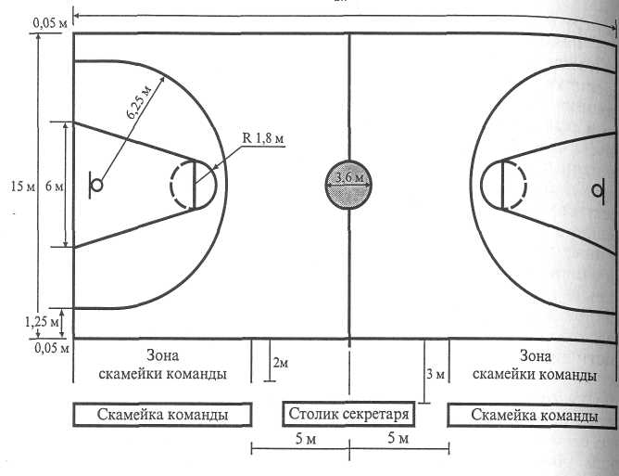

Рис 1. Схема игровой площадки

организацией игры, центровые- в интервале 3с, отведенных правилами на игру в штрафной площадке; игроки передней линии - в течение 1с-наиболее устойчивом интервале броска.
Команды стремятся достичь преимущества над соперником, маскируя свои замыслы и одновременно пытаясь раскрыть противника. Игра протекает при взаимодействии игроков всей команды и сопротивлении игроков противника, прилагающих все усилия чтобы отнять мяч и организовать наступление. В связи с этим на первый план выступают требования к оперативному мышлению игрока. Доказано, что представители спортивных игр имеют существенное преимущество в быстроте принятия решения по сравнению с представителями многих других видов спорта. Быстрота мышления особенно важна при необходимости учета вероятности изменения ситуации, а также при принятии решения в эмоционально напряженных условиях. Для оценки психофизиологических функций, определяющих успешность игровой деятельности баскетболистов, используют методы исследования быстроты и точности двигательных действий, а также объем, распределение и переключение внимания и т.д.
Для того чтобы забросить мяч в корзину, необходимо преодолеть сопротивление противника, а это возможно лишь в том случае, если игроки владеют определенными приемами техники и тактики, умеют быстро передвигаться, внезапно изменять направление и скорость движения.
Деятельность баскетболиста в игре - не просто сумма отдельных приемов защиты и нападения, а совокупность действий, объединенных общей целью в единую динамическую систему. Правильное взаимодействие игроков команды - основа коллективной деятельности, которая должна быть направлена на достижение общих интересов команды и опираться на инициативу и творческую активность каждого игрока.

